Rancang Bangun Sistem Penyiram Otomatis Untuk Budidaya Tanaman semangka Memanfaatkan Multisensor Dengan Metode Fuzzy logic Berbasis Arduino
Irfan Wahyudi *, Saniman**, Afdal Al Hafiz**
* Program Studi Mahasiswa, STMIK Triguna Dharma
** Program Studi Dosen Pembimbing, STMIK Triguna Dharma

Article Info |  | ABSTRACT
Article history:  - |  | Sistem perawatan tanaman semangka yang tidak terlalu sulit ini membuat para petani mudah melakukan budidaya semangka baik dilahan dengan ukuran terbatas sampai lahan yang besar. Tetapi permasalahan yang diamati saat ini terjadi kesulitan untuk melakukan perawatan penanaman budidaya semangka jika lahan yang digunakan budidaya memiliki area yang luas, hal ini akan membutuhkan banyak waktu dan tenaga yang dibutuhkan untuk melakukan perawatan salah satunya penyiraman berkala untuk tanaman semangka  dengan memanfaatkan parameter suhu dan kelembapan yang memanfaatkan DHT11 yang parameter ini saat ini sulit dideteksi para petani dalam melakukan perawatan tanaman semangka.Untuk menghasilkan sistem yang optimal dalam melakukan penyiraman otomatis diperlukan metode fuzzy logic yang memudahkan sistem menghasilkan keputusan dari 3 parameter yang dideteksi, dari pengujian yang dilakukan mendapatkan hasil akurasi pendeteksi dan penyiraman yang sesuai diharapkan dari penelitian ini.  .
Keyword:
Fuzzy Logic
Arduino
Penyiraman Otomatis
Keyword:  Fuzzy Logic  Arduino  Penyiraman Otomatis |  | Copyright © 2020 STMIK Triguna Dharma.  All rights reserved.
Corresponding Author:
Nama : Irfan Wahyudi
Kantor : STMIK Triguna Dharma
Program Studi : Sistem Komputer
Email : irfanwahyudi9621@gmail.com

1. PENDAHULUAN
Pemanfaatan teknologi telah dirasakan manfaatnya dalam segala bidang kehidupan manusia modern saat ini, salah satunya bidang pertanian, yang saat ini terus berkembang memanfaatkan teknologi dengan tujuan dapat mempermudah proses penanaman, perawatan tanaman sampai produksi. penggunaan sistem berbasis teknologi pada bidang pertanian sangatlah dibutuuhkan bagi negara yang sedang berkembang saat ini seperti di Indonesia [1].
Menurut data yang dilansir dari kompas.com lebih dari 35% penduduk Indonesia yang bekerja dengan cara memanfaatkan lahan pertanian / perkebunan yang dimana 12 % nya memanfaatkakn lahan tersebut untuk budidaya tanaman buah salah satunya semangka. Semangka merupakans sebuah tanaman yang digolongan pada buah yang memiliki kadar air yang tinggi, dalam penanaman budidaya semangka ini tidak membutuhkan banyak air [2] hanya kecukupan air yang pada budidaya tanaman semangka ini yang harus lebih diperhatikan lebih lanjut.
Sistem perawatan tanaman semangka yang tidak terlalu sulit ini membuat para petani mudah melakukan budidaya semangka baik dilahan dengan ukuran terbatas sampai lahan yang besar. Tetapi permasalahan yang diamati saat ini terjadi kesulitan untuk melakukan perawatan penanaman budidaya semangka jika lahan yang digunakan budidaya memiliki area yang luas, hal ini akan membutuhkan banyak waktu dan tenaga yang dibutuhkan untuk melakukan perawatan salah satunya penyiraman berkala untuk tanaman semangka [3]. Penyiraman berkala ini menjadi salah satu factor utama keberhasilan panen para petani semangka, karena perawatan penyiraman yang salah dapat mengakibatkan gagal panen.
Implementasi sensor DHT 11 yang dapat digunakan sebagai sensor pendeteksi suhu dan kelembapan secara bersamaan ini dapat dimanfaatkan untuk menghasilkan sebuah sistem penyiraman otomatis. Penggunaan beberapa parameter yang dijadikan factor penentu keberhasilan budidaya semangka ini tidaklah cukup untuk diproses dengan algoritma sederhana pada penerpannya, untuk itu penggunaan Metode Fuzzy Logic yang memiliki karakteristik dalam penyeelsaian permasalahan yang bersifat samar, keabuan atau ketidakpasatian sangatlah tepat digunakan pada sistem penyiraman tanaman otomatis untuk budidaya semangka ini. Penggunaan Metode Fuzzy logic ini dengan inputan 3 parameter yakni waktu, suhu dan kelembapan dapat diterapkan maksimal pada sistem penyiraman otomatis, pengaturan luaran pompa air penyiraman dapat menyesuaikan dengan kebutuhan air berdasarkan dari penalaran sistem secara otomatis dengan menggunakan metode fuzzy logic.
2. KAJIAN PUSTAKA
2.1 Semangka
Buah yang satu ini mempunyai nama Latin Citrullus lanatus. Semangka yang masuk dalam suku Cucurbitaceae merupakan tanaman rambat yang cocok ditanam di daerah tropis dan subtropis. Semangka merupakan buah yang memiliki rasa yang segar, manis dan memiliki kandungan air cukup tinggi. Hal inilah yang membuat semangka sangat digemari oleh seluruh masyarakat. Tak hanya itu, buah ini juga dapat dibeli dengan mudah di pasar tradisional, kios buah, dan supermarket di Indonesia.
2.2 Fuzzy Logic
Fuzzy logic adalah sebuah bentuk logika yang memiliki banyak nilai (many-valuedlogic) yang digunakan untuk mendefinisikan nilai diantara 0 sampai 1 dengan menggunakan pendekatan bahasa lisan (verbal) agar komputer dapat berpikir layaknya manusia”[5]. “Teori tentang fuzzy set atau himpunan samar pertama kali dikemukakan oleh Lothfi Zadeh tahun 1965. Dengan teori fuzzy set, bertujuan untuk merepresentasikan dan menangani masalah ketidakpastian atau kebenaran yang bersifat sebagian”[4]. Logika fuzzy adalah suatu cara yang tepat untuk memetakan suatu ruang input ke dalam suatu ruang output. Zadeh memperkenalkan teori yang memiliki obyek-obyek dari himpunan fuzzy yang memiliki batasan yang tidak presisi dan keanggotaan dalam himpunan fuzzy dan bukan dalam bentuk logika benar (true) atau salah (false), tapi dinyatakan dalam derajat (degree). Konsep seperti ini disebut dengan Fuzziness dan teorinya dinamakan Fuzzy Set Theory. Fuzziness dapat didefinisikan sebagai logika kabur
2.3 Arduino
arduino merupakan platform yang terdri dari software dan hardware. Hardware arduino sama dengan Mikrokontroler pada umumnya hanya pada arduino ditambahkan penemanan pin agar mudah dingat. Software arduino merupakan software open source sehingga dapat di download secara gratis. Software ini digunakan untuk membuat dan memasukkan program ke dalam arduino. Pemrograman Arduino tidak sebanyak tahapan Mikrokontroler konvesional karena arduino sudah didesain mudah untuk dipelajari , sehingga para pemula dapat mulai belajar Mikrokontroler dengan arduino [5].
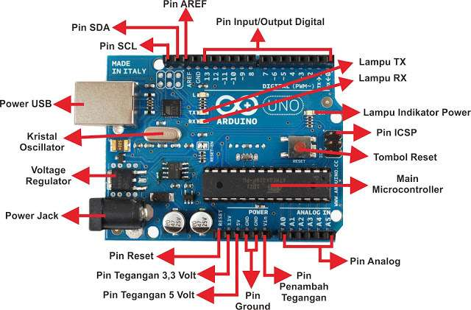

3. METODOLOGI PENELITIAN
3.1 Metode Penelitian
Adapun metodologi yang digunakan dalam penelitian ini adalah sebagai berikut :
- Study Literature
Merupakan salah satu metode yang digunakan untuk mengumpulkan referensi melalui media seperti buku, dan jurnal, guna mengumpulkan data komponen yang dapat digunakan sebagai panduan atau pedoman dalam melakukan penelitian ini.
- Eksperimen atau percobaan langsung
Salah satu metode yang dilakukan guna membuktikan data-data yang diperoleh dari penelitian-penelitian sebelumnya untuk mendapatkan data perbandingan yang lebih akurat dan terpercaya.
3.2 Metode Perancangan Sistem
Dalam konsep penulisan metode perancangan sistem merupakan salah satu unsur penting dalam penelitian. dalam metode perancangan sistem pada penelitian ini menggunakan beberapa pendekatan sebagai berikut :
- Perencanaan
Pada tahapan ini dilakukan proses perencanaan rancangan sistem yang akan dibuat, dimulai dengan penetuan latar belakang sistem yang akan diteliti, kemudian dilanjutkan dengan merumuskan masalah serta solusi yang diuraikan pada penelitian, dan terakhir dilanjutkan implementasi bagian-bagian sistem serta menarik kesimpulan yang didapatkan. dalam melakukan penelitian ini.
- Analisis
Melakukan analisa terhadap sistem yang berhubungan dengan penelitian Serta mengumpulkan sumber-sumber yang dapat mendukung pelaksanaan penelitian ini.
- Desain
Memulai perancangan bentuk 3 dimensi sesuai dengan gambaran yang diinginkan menggunakan softaware computer, serta perancangan rangkaian elektronik sesuai dengan komponen-komponen yang digunakan.
- Eksekusi
Proses pelaksanaan dan pembuatan sistem sesuai langkah-langkah perancangan sistem yang telah dibuat.
- Pengujian
Dalam proses ini dilakukan pengujian dari sistem yang telah dibuat sesuai dengan data yang dikumpulkan. Proses demonstrasi berupa prototype sistem sesuai dengan gambaran aslinya untuk mendapatkan catatan dari hasil pengujian untuk proses pengembangan berikutnya.
- Perawatan
Melaksanakan pelatihan pengguna sistem dari produk yang telah dilakukan pengujian, melakukan peninjauan strategi dan dukungan produksi dalam skala yang lebih besar.
  - Algoritma Sistem
Pada algoritma sistem yang dirancang menjelaskan analisa dari konfigurasi perancangan sistem, yang mana hasil penentuan algoritma dari tiap-tiap bagian penelitian akan disusun untuk menentukan dan memaksimalkan kinerja dari alat agar sesuai dengan yang diiginkan. Untuk lebih jelas dengan keseluruhan sistem terkait tahapan-tahapan kerja sistem dapat dilihat pada blok diagram berikut :
Inisialisasi Sistem
Identifikasi Input
Proses Data Input
Implementasi Metode PWM
Eksekusi Output
Gambar 3.2 Tahapan-Tahapan Sistem
Berdasarkan gambar 3.2 diatas, maka diperoleh beberapa langkah utama dalam menjalankan sistem yakni :
- Inisialisasi Sistem
Merupakan tahap awal sebagai syarat agar sistem dapat dijalankan, adapun yang termasuk dalam inisialisasi sistem adalah menghubungkan power supply, menentukan set point jika dibutuhkan hingga melakukan koneksi awal antar komponen-komponen utama.
2. Identifikasi Input
Pada tahap ini sistem sudah dalam kondisi aktif, dimana inputan dibutuhkan sebagai penentu set point. Input berasal dari sensor PIR yang akan mengidentifikasi keberadaan yang akan di deteksi.
3. Proses Pengolahan Data Input
Proses pengolahan data input dilakukan oleh sistem kendali yang digunakan. Biasanya konfigurasi akan terjadi setelah sistem diaktifkan dan data input dari sensor akan otomatis dikirim ke sistem kendali berbasis arduino untuk diolah berdasarkan metode yang diterapkan.

4, Implementasi Metode Fuzzy Logic
Penerapan Metode Fuzzy Logic dengan penyelesaian permasalahan yang bersifat samar, keabuan atau ketidakpastian dengan dua level yakni;
- Penyiraman tidak terjadi apabila sensor DHT 11 mendeteksi suhu diantara 10 sampai 40 Derajat Celcius.
- Penyiraman terjadi apabila parameter terpenuhi yaitu sensor DHT 11 mendeteksi suhu diantara 50 sampai 100 Derajat Celcius.
Dalam menerapkan metode fuzzy kedalam sistem pendeteksi kualitas cuaca di kota
medan, pertama melakukan inisialisasi variable sistem fuzzy logic.
Dari data tabel diatas dapat disimpulkan untuk pemrosesan sistematis dari metode fuzzy sebagai berikut :
- Fuzzyfication
1. Derajat keanggotaan variabel Sensor DHT 11 untuk kelembapan Kurva dari derajat keanggotaan pada variabel sensor terdiri dari 3 himpunan fuzzy yaitu : Rendah, Sedang dan Tinggi.
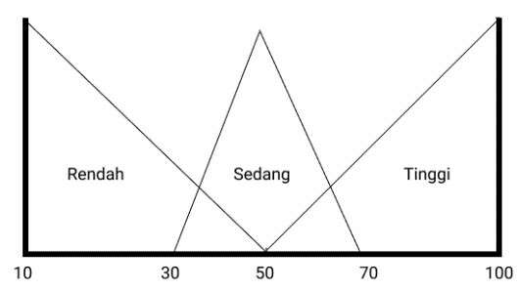

Gambar 3.3 Himpunan Keanggotaan
Kelembapan

25

1

0

Kelembapan (
%
)

Jika diketahaui Kelembapan yang terdeteksi oleh sensor adalah 25 maka didapatkan hasil fuzzy fikasi
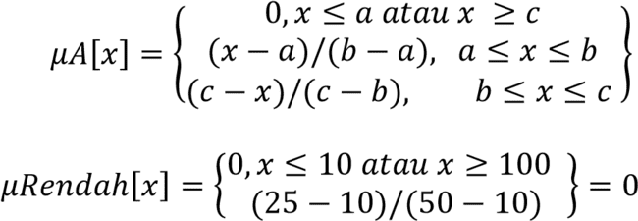

- Derajat keanggotaan variabel Sensor DHT 11 untuk suhu untuk parameter suhu dengan Kurva dari derajat keanggotaan pada variabel sensor terdiri dari 3 himpunan fuzzy yaitu
: Rendah, Sedang, Tinggi
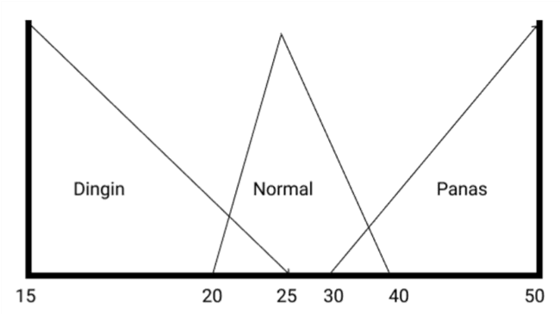




Gambar 3.4 Himpunan Keanggotaan
Suhu

Sedang

Rendah

Tinggi

1

0

18

Derajat celcius

Jika diketahaui suhu yang terdeteksi oleh sensor adalah 18 derajat celcius maka didapatkan hasil fuzzy fikasi
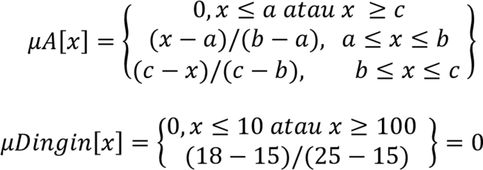

3, Derajat keanggotaan variabel keputusan Kurva dari derajat keanggotaan pada variabel output terdiri dari 2 himpunan fuzzy yaitu : Pompa ON ataupun Pompa OFF
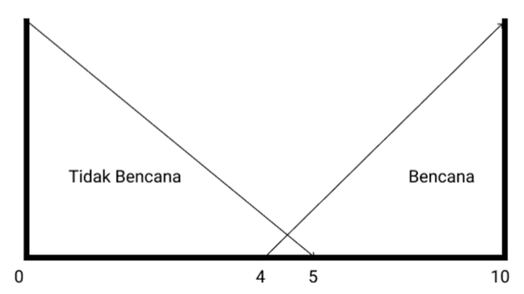

OFF

ON

Gambar 3.6 Himpunan Keanggotaan Keputusan Sistem
4. Pemodelan Sistem
Rancangan ini terdiri dari beberapa bagian utama yang saling terhubung.
4.1.1 Arsitektur Sistem
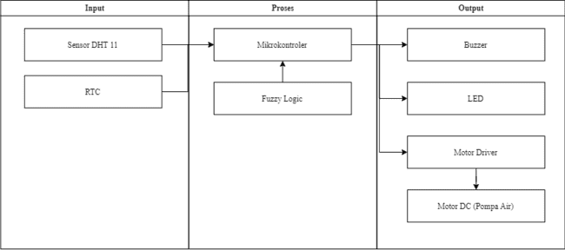
Sebelum melakukan perancangan sistem dibuatlah diagram blok yang akan menjelaskan aliran input, proses, output.
Gambar 4.1 Konfigurasi Diagram Blok
Pada gambar 4.1 menggambarkan suatu konfigurasi rancangan sistem penyirama otomatis untuk budidaya semangka dengan menggunakan metode fuzzy. Terdapat beberapa blok yang bertugas dengan fungsinya masing-masing.
- DHT 11
Sensor ini digunakan untuk mendeteksi suhu dan kelembapan area budidaya yang dijadikan parameter dalam proses penyiraman budidaya semangka secara otomatis.
- RTC
Modul IC yang digunakan untuk dijadikan basis pewaktuan sistem sehingga waktu yang ditampilkan sistem update realtime karena pewaktuan menjadi parameter penyiraman berikutnya ketika suhu dan kelembapan tidak terpenuhi kondisinya.
- Mikrokontroler
Mikrokontroler yang digunakan untuk melakukan proses pembacaan data sensor, penerapan fuzzy logic dalam melakukan pengelolaan data yang dibaca sensor.
- Motor Driver
Digunakan untuk dapat melakukan pengendalain supply air dari motor dc, output yang dihasilkan mikrokontroler dalam penelitian ini berupa signal PWM.
- Motor DC
Digunakan untuk mengaliri air yang dimana kendali utamanya dihasilkan dari motor
driver.
- Buzzer
Pada sistem ini digunakan untuk menghasilkan output berupa suara ketika sistem sedang on, suara yang dihasilkan hanya beep beberapa kali diawal sistem sedang bekerja.
- LED
Sebagai indicator keluaran sistem selama pompa air menyala untuk memberikan tanda sistem sedang bekerja.

    - Flowchart
Flowchart merupakan bagian yang menunjukan alur kerja atau apa yang sedang dikerjakan di dalam sebuah sistem secara keseluruhan dan menjelaskan urutan dari prosedur-prosedur yang ada di dalam sistem. Flowchart akan memberikan gambaran aliran data dari setiap input, proses, output. Pada sistem yang akan dibangun dimulai dengan menghubungkan sumber daya untuk mengaktifkan sistem, dilanjutkan dengan membaca input pendeteksian dari sensor Kelembapan hingga menerapkan output pada pompa Air sesuai dengan data input dari sensor.
  - Perancangan Rangkaian Sistem
Adapun rangkaian sistem elektronik yang digunakan pada Implementasi Metode fuzzy logic sebagai kendali lampu belajar secara otomatis adalah sebagai berikut :
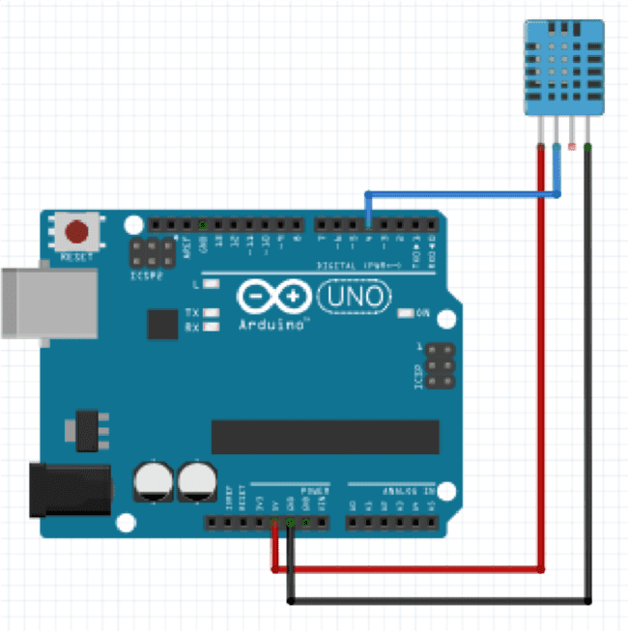
    - Rangkaian Sensor DHT 11

Gambar 4.3 Rangkaian Sensor DHT 11
Sensor yang digunakan dalam melakukan pendeteksian suhu dan kelembapan yakni
DHT11 yang dihubungkan pada PIN D4 .
    - Rangkaian Module RTC
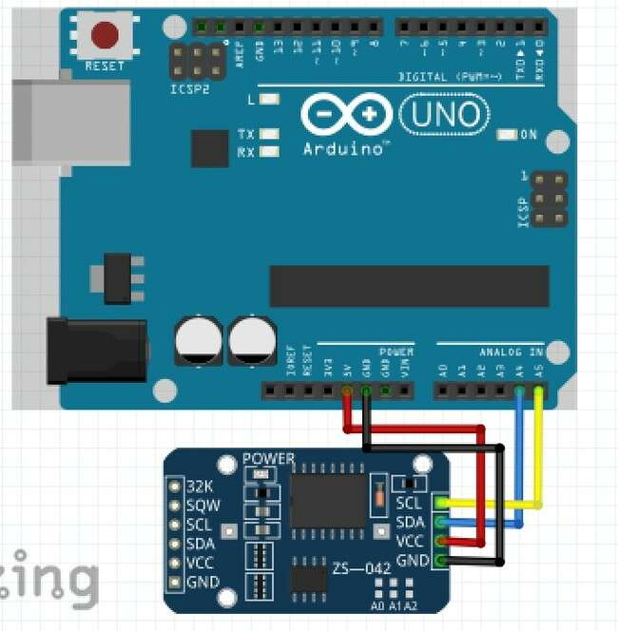
Gambar 4.4Rangkaian Module RTC

Modul RTC Tipe DS ini digunakan untuk mencatat pewaktuan sehingga parameter dari penyiraman bisa dilakukan sesuai dengan waktu yang diinginkan. Adapun rangkaian RTC di
Arduino di hubungkan di PIN A4 untuk SDA dan A5 untuk SCL

- Rangkaian Buzzer
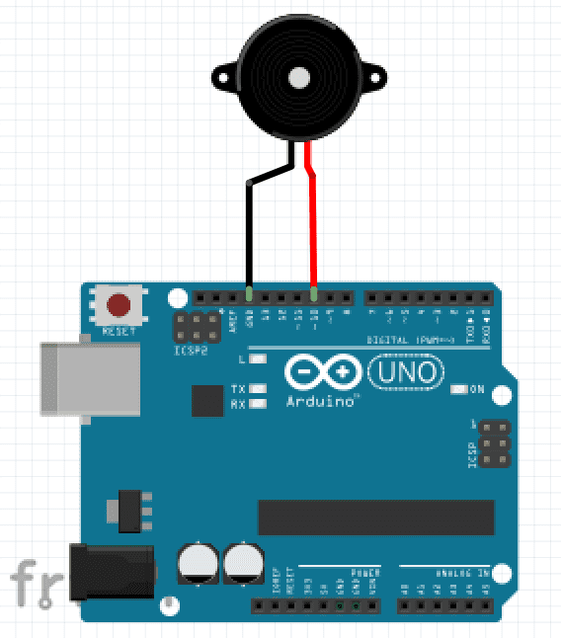
Gambar 4.5 Rangkaian Buzzer
Rangkaian ini digunakan untuk output sistem ketika pompa dalam keadaan ON serta menyala dalam mode BEEP, PIN yang digunakan D10.

- Rangkaian Lampu
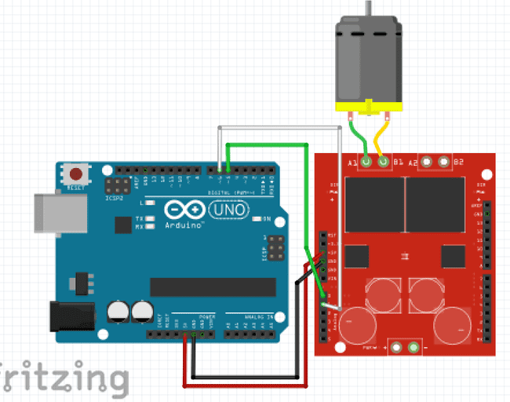
Gambar 4.6 Motor driver dan Motor Pompa (DC)
Rangkaian motor driver digunakan sebagai output sistem dalam penyiraman budidaya semangka, pengaturan motor DC dilakukan motor driver.

- Rangkaian Keseluruhan
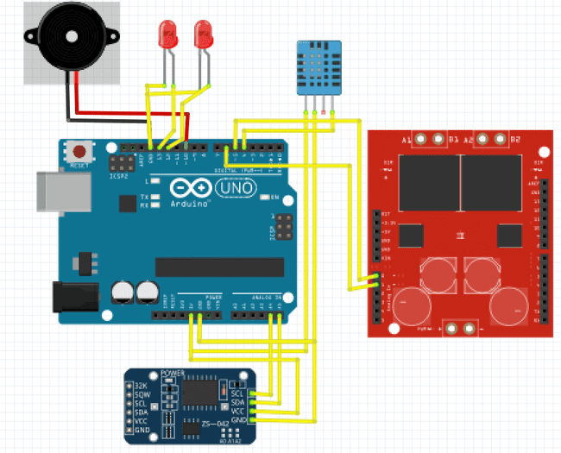
Gambar 4.7 Rangkaian Keseluruhan
Gambar 4.7 merupakan gambar rangkaian keseluruhan dari sistem penyiraman otomatis yang mengkombinasikan arduino dengan sensor DHT 11 dan Module RTC 11 sebagai input..
4.3 Perancangan Prototype Model
Pada perancangan prototipe sistem penyiraman otomatis untuk budidaya tanaman semangka menggunakan ilustrasi 3 dimensi dengan berbentuk prototipe.
5. IMPLEMENTASI DAN PENGUJIAN
5.1 Kebutuhan Sistem
Adapun kebutuhan sistem yang digunakan adalah sebagai berikut:
5.1.1 Perangkat Keras
Perangkat keras yang diimplementasikan pada rencangan ini yaitu komponen-komponen elektronika yang diintegrasikan kedalam sistem penyiraman otomatis.
5.1.2 Perangkat Lunak
Perangkat lunak yang digunakan dalam system antara lain:
- Windows 7/10 digunakan untuk menampilkan tampilan awal pada komputer.
- Arduino IDE (Integrated Development Environment) digunakan untuk menulis kode program pada Arduino Uno.
- Fritzing merupakan perangkat lunak gratis yang dipergunakan dengan baik untuk belajar elektronika.
- Google Sketchup digunakan untuk menggambar rancang desain berbentuk 3D.
5.2 Implementasi Sistem
5.2.1 Rangkaian Module RTC
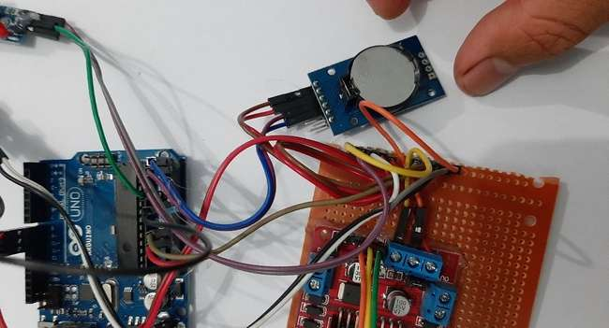
Gambar 5.1 Rangkaian Module RTC
Pada rangkaian sensor RTC Dihubungkan kaki VCC,GND pada RTC ke port VCC,GND pada Arduino, Dan kaki SDA dan SCL pada RTC dihubungkan ke A4 dan A5 pada port Arduino.
5.2.2 Rangkaian Sensor DHT 11
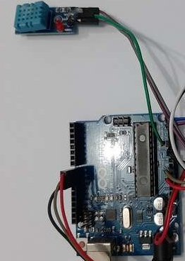
Gambar 5.2 Rangkaian Sensor DHT 11
Signal dari DHT 11 Dihubungkan pada PIN A1 artinya data yang masuk ke mikrokontroler data analog dengan resolusi 10 bit.
5.2.3 Rangkaian Motor Driver Dan Pompa Air
Pada rangkaian Motor driver digunakan untuk mengendalikan pompa air. Motor driver ini merupakan saklar otomatis yang dikenalikan menggunakan logika mikrokontroler bernilai HIGH dan LOW
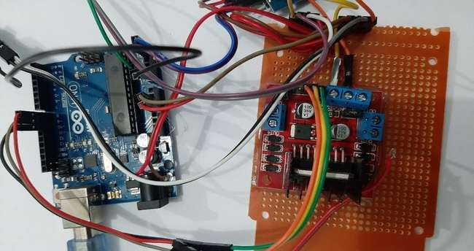
Gambar 5.3 Rangkaian Motor Driver Dan Pompa Air
Pada penggunaan Motor driver di Arduino ini digunakan pada PIN 10, 9 dan 8 mikrokontroler untuk melakukan pengendalian pompa air untuk menyala dan mati nya pompa air.
5.2.4 Rangkaian Keseluruhan
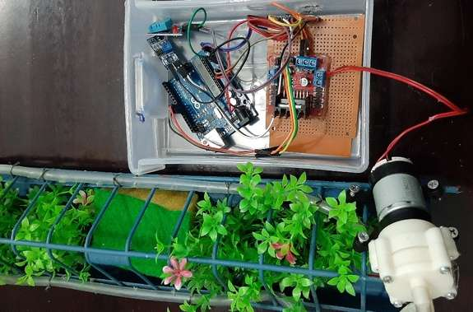
Gambar 5.5 Rangakaian Keseluruhan
Pada gambar 5.5 terdapat rangkaian keseluruhan sistem dimana sistem telah siap dijalankan sesuai intruksi dari program yang telah dibuat sebelumnya pada sistem.
5.3 Pengujian Sistem
5.3.2 Hasil Pengujian
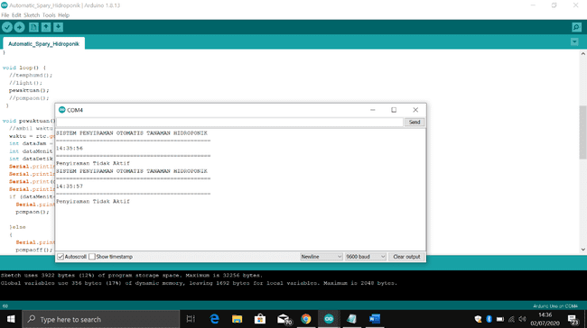
Gambar 5.6 Data RTC 11
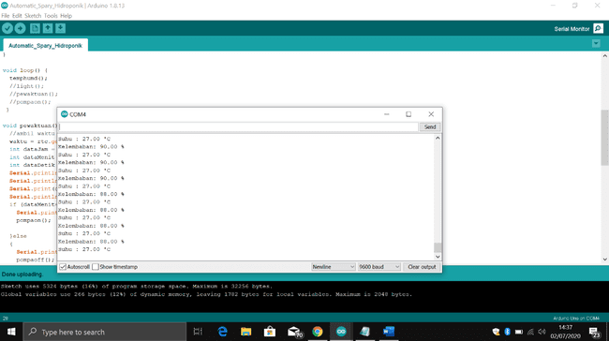
Gambar 5.7 Data Sensor DHT 11
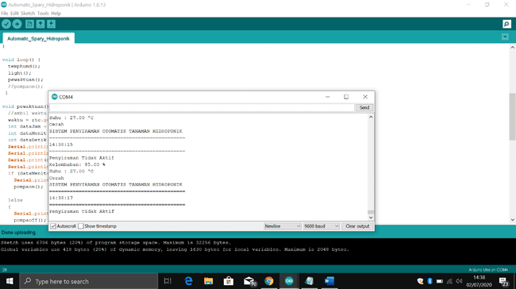
Gambar 5.8 Data Keseluruhan Dan Status Sistem
Pengujian keseluruhan sistem dilakukan dengan tujuan untuk mengetahui apakah rangkaian keseluruhan sistem dapat berjalan dengan baik sesuai dengan fungsi dan kinerja dari masing-masing input dan output. Proses pengujian keseluruhan sistem dimulai saat pengaktifan sistem hingga proses berjalannya sistem. Adapun proses pengujian keseluruhan sistem sebagai berikut :
- Melakukan pengecekan pada rangkaian dengan memperhatikan kabel-kabel dari masing-masing komponen yang terhubung ke pin pada arduino sudah benar dan terpasang dengan baik atau belum. Jika seluruh komponen sudah terpasang dengan benar maka dilanjutkan proses selanjutnya.
- Selanjutnya memberikan catu daya ke arduino dengan adapter 12 V agar sistem dapat berjalan.
6. Kesimpulan
Kesimpulan dari hasil pembahasan dan pengijian dalam penelitian perancangan sistem penyriaman otomatis untuk tanaman budidaya semangka berbasis Arduino ini adalah sebagai berikut :
- Perancangan sistem pada proses penyiraman tanaman semangka secara otomatis berdasarkan cuaca dan waktu dengan menggunakan sensor DHT untuk mendeteksi suhu, kelembapan yang dijadikan parameter cuaca dan sensor RTC untuk parameter waktu.
- Penggunaan Real Time Clock dalam sistem penyiraman tanaman otomatis ini digunakan untuk mendeteksi waktu secara realtime dengan memanfaatkan fungsi aging trim register dengan supply 3.3 VDC dimana waktu ini digunakan menjadi parameter utama untuk sensor DHT dapat bekerja mendeteksi suhu dan kelembapan tanaman semangka.
- Penentuan parameter utama dalam sistem penyiraman tanaman semangka secara otomatis ditentukan dengan hasil wawancara yang dilakukan pada komunitas budidaya tanaman semangka. dari hasil wawancara tersebut waktu menjadi prioritas utama penyiraman berikutnya kondisi cuaca untuk menentukan kelayakan penyiraman tanaman semangka.
UCAPAN TERIMA KASIH
Puji syukur kehadirat Tuhan Yang Maha Esa atas berkat dan karunia-Nya, yang masih memberikan kesehatan dan kesempatan sehingga dapat diselesaikan jurnal ilmiah ini dengan baik. ucapan terima kasih ditujukan kepada kedua Orang tua, yang telah memberikan doa, cinta dan juga dukungan. Ucapan terimakasih juga ditujukan untuk pihak-pihak yang telah mengambil bagian dalam penyusunan jurnal ilmiah ini.
REFERENSI
[1] A. B. Wijaya and A. S. Khalilullah, “Seminar Proyek Akhir Jurusan Teknik Telekomunikasi PENS-ITS 2010,” Ranc. Bangun Alat Pengukur Detak Jantung dan Suhu Tubuh Mns. Berbas. Komun. Bluetooth, p. 4, 2010, [Online]. Available: http://repo.pens.ac.id/276/.
[2] Y. Kukus, W. Supit, and F. Lintong, “Suhu Tubuh: Homeostasis Dan Efek Terhadap Kinerja Tubuh Manusia,” J. Biomedik, vol. 1, no. 2, 2013, doi: 10.35790/jbm.1.2.2009.824.
[3] S. F. Suyanto Moh Fajar Rajasa, “Rancang Bangun Prototipe Monitoring Suhu Tubuh Manusia Berbasis O.S Android Menggunakan Koneksi Bluetooth,” J. Tek. ITS, vol. 2, no. Vol 2, No 1 (2013), pp. A213–A216, 2013, [Online]. Available: http://ejurnal.its.ac.id/index.php/teknik/article/view/3275.
[4] E. Riyanto, “Perancangan Pengukur Detak Jantung Dan Suhu Tubuh Berbasis Arduino Serta Smartphone Android,” Naskah Publ. Ilm. Mhs. Univ. Muhammadiyah Surakarta, p. 18, 2016.
[6] L. I. Ramadhan, D. Syauqy, and B. H. Prasetio, “Sistem Pendeteksi Kebocoran Gas LPG Menggunakan Metode Fuzzy yang Diimplementasikan dengan Real Time Operating System ( RTOS ),” J. Pengemb. Teknol. Inf. dan Ilmu Komput. Univ. Brawijaya, vol. 1, no. 11, pp. 1206–1213, 2017.
[7] A. R. Lulu Fikriyah, “Sistem Kontrol Pendingin Ruangan Menggunakan Arduino Web Server Dan Embedded Fuzzy Logic Di Pt. Inoac Polytechno Indonesia,” J. Inform. SIMANTIK, vol. 3, no. 1, pp. 1–23, 2018.

BIBLIOGRAFI PENULIS

  Nama | : | Irfan Wahyudi
  T.T.L | : | Binjai Bakung Dusun III 25 Februari 1997
  Jenis Kelamin | : | Laki-laki
  Program Studi | : | Sistem komputer STMIK Triguna Dharma
  Deskripsi | : | Sedang menempuh jenjang Strata Satu (S-1) dengan program studi Sistem Komputer di STMIK Triguna Dharma.
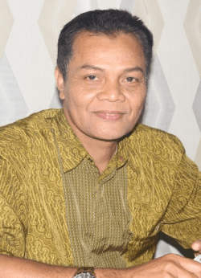
  Nama | : | Saniman, S.T.,M.Kom
  Jenis Kelamin | : | Laki-laki
  Deskripsi | : | Dosen tetap STMIK Triguna Dharma pada program studi Sistem Komputer

  Nama | : | Afdal Al Hafiz, S.Kom.,M.Kom
  Jenis Kelamin | : | Laki-laki
  Deskripsi | : | Dosen tetap STMIK Triguna Dharma pada program studi Sistem Komputer

